**Computer Organization**

**Architecture diagram:**

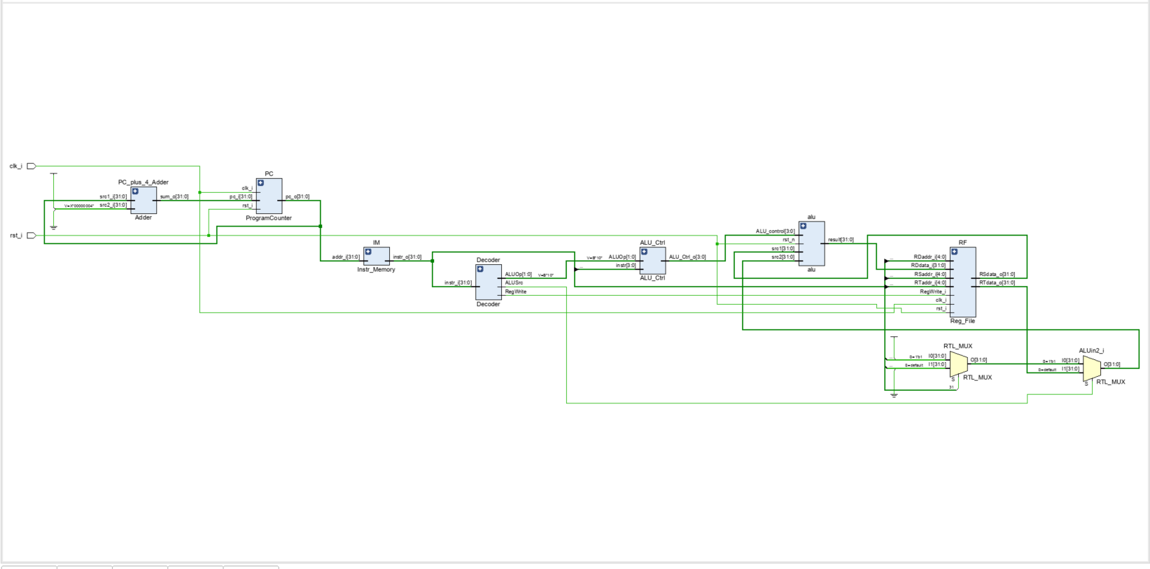

**Detailed description of the implementation:**

**依照pdf和word檔的圖和表格來進行接線和計算**

**Implementation results:**

**完成了如上圖的datapath**

**Problems encountered and solutions:**

**Alu_control有部分沒有預設的輸出，需要自己設計，於是就自己設計了指令**

**Comment:**

**這次的作業只要大部分照著圖表來接線和計算輸入與輸出，就可以完成大部分的作業。**